营运部发【2022】014号 签发人:蒋炜

关于2021年重点会员赠送健康礼包的通知

新会员发展及老会员维护是公司的重发展的重要工作，而高价值的会员维护将做为门店的销售增长的突破点，结合门店老会员贡献度由公司筛选出部分老会员、且消费频次高、金额大的活跃会员作为2021年健康大礼包的赠送对象。
一、具体内容如下：
1、赠送会员价值448元健康大礼包，礼包含（2瓶十全大补酒（ID:33977）、稳健医用外科口罩1包（仓库直接配送，无需入库下账）、96元红包代金券1套（无红包代金券的门店片区内调配））：
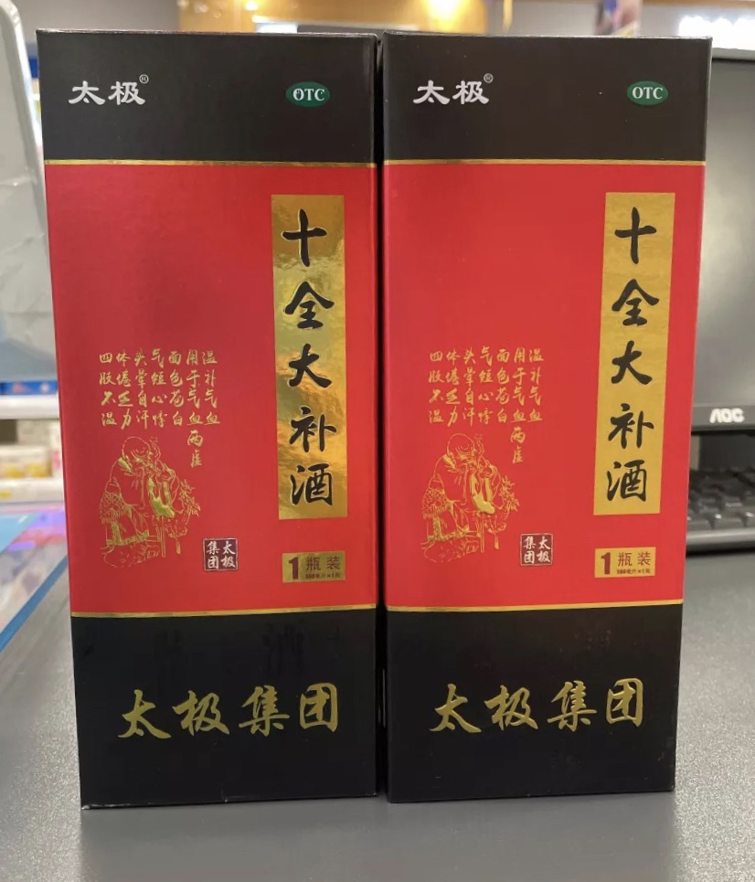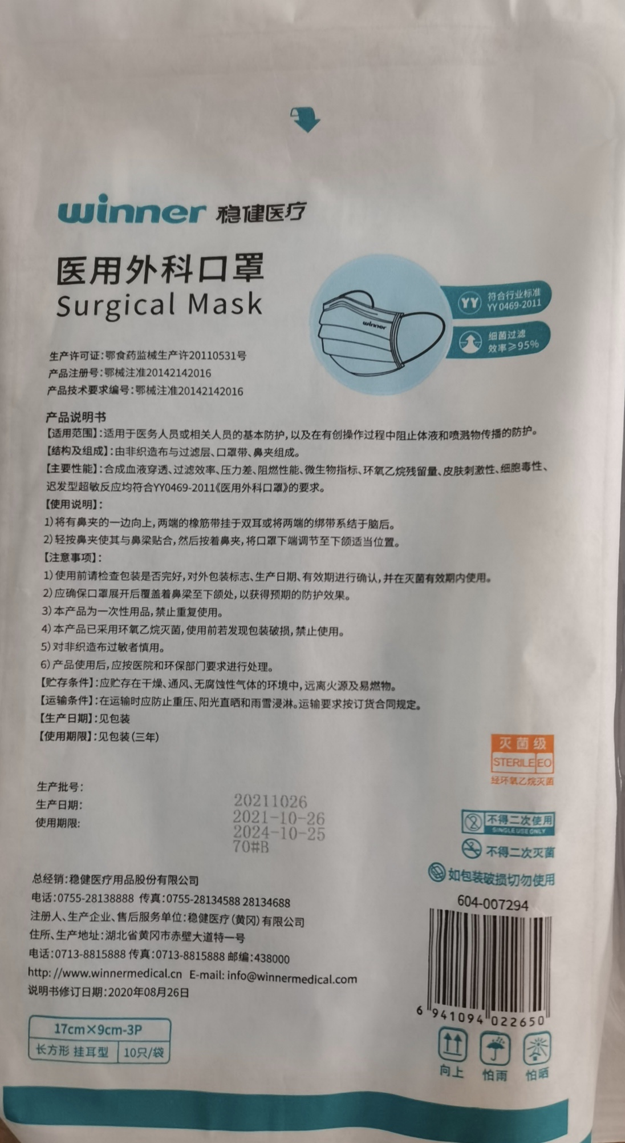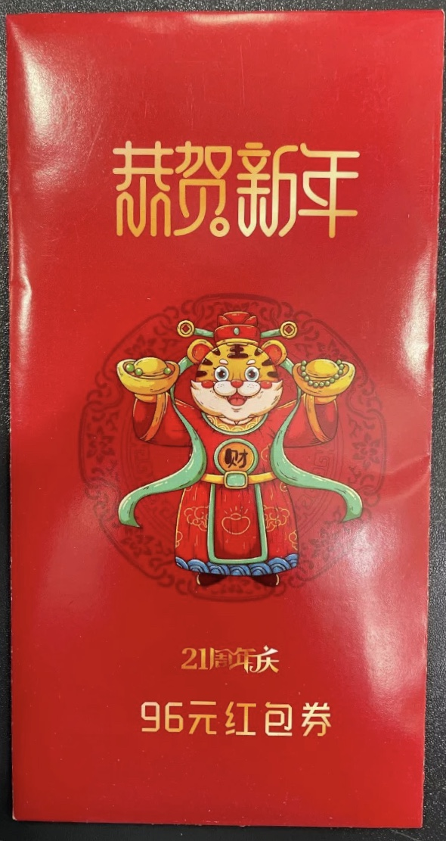

- 收到货后第一时间将赠送礼品装入十全大补酒礼品袋中（十全大补酒2瓶，稳健医用外科口罩1包，红包代金券1套）如下：
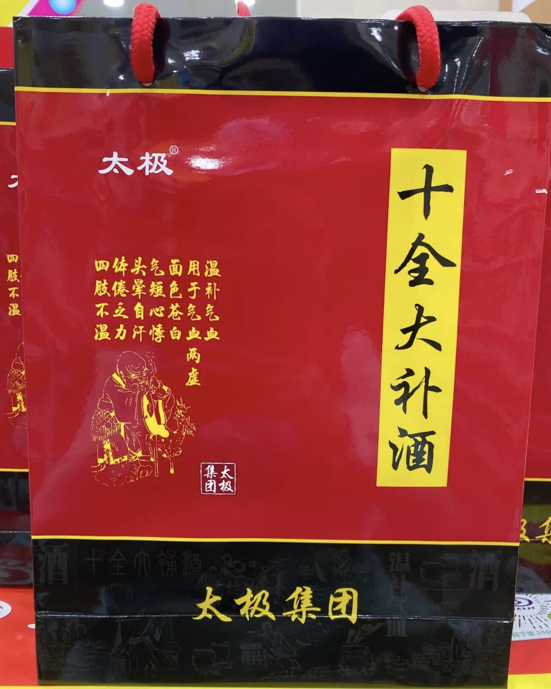

3、领取时间：1月22日-2月15日；截止日期：2月15日。
二、领取方式：
会员凭短信到店领取（营运部通过存健康推送优惠券，用于核销十全大补酒卖品帐）。
- 门店执行事项：
1、十全大补酒下账方式：
英克系统前台输入收到短信会员的会员卡号，系统会自动弹出1张335.99元优惠券（此优惠券仅限于十全大补酒使用），零售前台输入2瓶十全大补酒使用该优惠券下账即可。（本次赠送的十全大补酒不算任务及奖励）
2、会员到店领取后请上传领取现场照片发至四川太极钉钉大群中。
3、本批重点会员由店长或专人负责回访，务必让每一位顾客都收到健康礼包。
4、若门店会员信息需要调整、异常情况或需要特殊维护的重点会员可向营运部申请。

主题： 重点会员赠送健康礼包 通知
四川太极大药房连锁有限公司 2022年1月18日印发
拟稿：黄梅 核对：谭莉杨 （共印1份）

